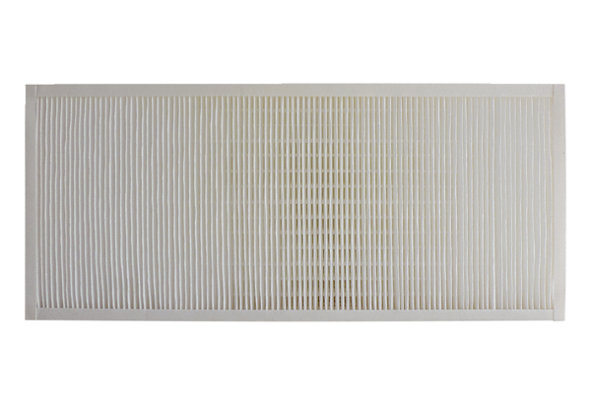Filtr powietrza, wymienny KFF 9040-7Opakowanie jednostkowe: 1 sztukaAsortyment: K
Numer artykułu: 0093.1220Producent: MAICO

